МІНІСТЕРСТВО ОСВІТИ І НАУКИ УКРАЇНИ
НАЦІОНАЛЬНИЙ АВІАЦІЙНИЙ УНІВЕРСИТЕТ
ФАКУЛЬТЕТ КІБЕРБЕЗПЕКИ, КОМП’ЮТЕРНОЇ ТА ПРОГРАМНОЇ ІНЖЕНЕРІЇ
Кафедра: Прикладної математики

ДОПУСТИТИ ДО ЗАХИСТУ
Завідуючий кафедрою
________________________
«___»______________2019 р.

ДИПЛОМНА РОБОТА
(ПОЯСНЮВАЛЬНА ЗАПИСКА)
ВИПУСКНИКА ОСВІТНЬО–КВАЛІФІКАЦІЙНОГО РІВНЯ
«БАКАЛАВР»

Тема: Метод регулярізації для задачі електрохімічного імпедансу
Виконав: Полуянов Віктор Вадимович
Керівник: д. ф-м. н., доц. Піскунов Олексій Германович.
Нормоконтролер: к.ф.-м.н., доц. Глоба С.О.

Київ 2019
НАЦІОНАЛЬНИЙ АВІАЦІЙНИЙ УНІВЕРСИТЕТ
Навчально науковий Інститут інформаційно-діагностичних систем
Кафедра прикладної математики
Напрям (спеціальність): 6. 04030101 «Прикладна математика»

ЗАТВЕРДЖУЮ
Завідуючий кафедрою
____________________
«___»_________2019 р.

ЗАВДАННЯ
на виконання дипломної роботи
Полуянова Віктора Вадимовича
- Тема роботи: Візуальний аналіз та дослідження за даними про студентів та навчальний процес на кафедрі прикладної математики НАУ, затверджена наказом ректора від «___» ___________ 2019 р. №_________.
- Термін виконання роботи: з « ___»___________ по «___»___________
- Вихідні дані до роботи: інформація про організацію та перебіг навчального процесу навчального підрозділу ВНЗ України кафедри ПМ НАУ.
- Зміст пояснювальної записки (перелік питань, що підлягають розробці): огляд основних теоретичних положень для виконання дипломного проекту; аналіз структури даних з метою створення бази даних; реалізація програмного забезпечення супроводу та управління бази даних; проведення прикладного дослідження та аналіз отриманих графічних представлень.
5.Перелік обов`язкового графічного ( ілюстративного ) матеріалу:
3 таблиці, 41 рисунки
Календарний план-графік
№  пор. | Завдання | Термін виконання | Відмітка про виконання
1 | Отримання завдання та огляд літератури за темою дипломної роботи. | 15.03.2015-21.03.2015 | Виконано
2 | Збір інформації про організацію та перебіг навчального процесу на кафедрі ПМ НАУ | 21.03.2015-29.03.2015 | Виконано
3 | Аналіз структури даних з метою створення бази даних для збору та збереження інформації | 29.03.2015-  9.04.2015 | Виконано
4 | Аналіз існуючих методів та технології візуального аналізу даних | 9.04.2015-  23.04.2015 | Виконано
5 | Реалізація програмного забезпечення супроводу та управління базами даних про навчальний процес ПМ НАУ | 23.04.2015-6.05.2015 | Виконано
6 | Проведення прикладного дослідження з метою отримання графічних представлень стосовно кафедри ПМ НАУ | 6.05.2015-25.05.2015 | Виконано
7 | Оформлення дипломної роботи | 25.05.2015-1.06.2015 | Виконано
7 | Створення презентації | 1.06.2015-7.06.2015 | Виконано
8 | Здача дипломного проекту. | 12.06.2015
9 | Захист дипломної роботи. | 23.06.2015

6. Дата видачі завдання: « »_________ 2019 р.

Керівник дипломної роботи: _______________ Піскунов О.Г.
(підпис керівника)

Завдання прийняла до виконання: ________________ Полуянов В.В.
(підпис студента)
РЕФЕРАТ
Об’єкт дослідження - навчальний процес на кафедрі прикладної математики Національного авіаційного університету.
Предмет дослідження – спосіб представлення великого об’єму інформації шляхом їх візуалізації.
Мета роботи - створення програмного забезпечення, що здійснює обробку великих об’ємів інформації.
Методи дослідження. Щоб вирішити поставлену задачу використовуються методи збору, збереження, обробки та візуального представлення даних про навчальний процес на кафедрі прикладної математики НАУ, такі як: методи вивчення зв'язку компонентів, графічний, порівняльний, економічно-математичний, методи теорії БД, евристичний, геополітичний та способи оптимізованих показників.
Наукова новизна – сучасна та нова інформаційної технологія аналізу та представлення інформації.
Практична цінність – використання даного програмного забезпечення на кафедрі прикладної математики Національного авіаційного університету для швидкого аналізу та обробки даних про успішність студентів.
Структура і обсяг роботи. Дипломна робота складається з вступу, 2 розділів та висновків.
У вступі представлено базову інформацію про дипломну роботу, обґрунтовано актуальність роботи, визначено мету роботи, новизну та практичну цінність.
У першому розділі виконано огляд та аналіз засобів створення БД, а саме SQLite expert, методів представлення графічної інформації, в ході якого виявлено їх переваги та недоліки.
У другому розділі представлено нову інформаційну технологію та подано графічні результати роботи розробленого програмного забезпечення.
У висновках проаналізовано отримані результати роботи.
Дипломна робота містить 66 сторінки друкованого тексту, 27 рисунків, 1 таблиця та 14 найменувань літератури.
ВСТУП
Актуальність роботи.
В сучасному світі інформація займає одну із найголовніших ланок нашого життя. Недарма письменники 21-го століття кажуть: «Жити – означає бути джерелом і приймачем інформації». В історії розвитку цивілізації відбулося кілька інформаційних революцій, коли кардинальні зміни в сфері обробки інформації привели до перетворень суспільних відносин, придбання людським суспільством нової якості[11]. Однак, роль саме інформаційних технологій у розвитку суспільства полягає в прискоренні процесів отримання, поширення та використання суспільством нових знань[4]. Адже для збереження, аналізу та представлення великих об'ємів інформації необхідна інформаційна технологія. Саме створення такого програмного забезпечення може бути застосоване в візуальному представленні інформації про навчальний процес будь-якого навчального закладу.
Мета роботи – створити інформаційну технологію збору, збереження, аналізу та візуального представлення даних та провести тестування програмного забезпечення . У відповідності до вказаної мети було поставлено та вирішено наступні задачі:
1. Зібрати інформацію про організацію та перебіг навчального процесу навчального підрозділу ВНЗ України на прикладі кафедри прикладної математики Національної авіаційного університету.
2. Проаналізувати структуру даних з метою створення БД для збору та збереження інформації про навчальний процес на кафедрі ПМ НАУ.
3. Реалізувати програмне забезпечення супроводу та управління БД про навчальний процес на кафедрі ПМ НАУ.
4. На основі БД провести прикладне дослідження з метою отримання відповідних графічних та інших представлень стосовно навчального процесу на кафедрі ПМ НАУ.
5. Результати досліджень оформити у вигляді дипломної магістерської роботи.
ПОСТАНОВКА ЗАДАЧІ
У відповідності до вказаної мети було поставлено та вирішено наступні задачі:
1. Зібрати інформацію про організацію та перебіг навчального процесу навчального підрозділу ВНЗ України на прикладі кафедри прикладної математики Національної авіаційного університету.
2. Проаналізувати структуру даних з метою створення БД для збору та збереження інформації про навчальний процес на кафедрі ПМ НАУ.
3. Реалізувати програмне забезпечення супроводу та управління БД про навчальний процес на кафедрі ПМ НАУ.
4. На основі БД провести прикладне дослідження з метою отримання відповідних графічних та інших представлень стосовно навчального процесу на кафедрі ПМ НАУ.
5. Результати досліджень оформити у вигляді дипломної магістерської роботи.

ЗМІСТ
РЕФЕРАТ…………………………….……………………………………...5
ВСТУП………………………………………………………………………7
ПЕРЕЛІК СКОРОЧЕНЬ……………………………………………………9
РОЗДІЛ 1. ТЕОРЕТИЧНА ЧАСТИНА.......……….……………………....13
  - Поняття про базу даних….…………………………………...…13
    - Текстові документи і бази даних……………………….……13
    - Види моделей даних……………………………………...…...14
    - Реляційні бази даних………………………………………….15
    - Структурні елементи реляційної бази даних……….……….17
    - Системи управління базами даних і їх функції………….….18
    - Типи даних в базах даних……………………………….……20
  - Загальна характеристика SQLite expert.……………………….22
  - Зв’язок SQLite з SQL………………………………………….…23
  - Переваги SQLite. ……………………………………………...…23
    - Відповідні Використання для SQLite…………………..……24
    - Вбудовані пристрої та Інтернет речей…………………….…24
    - Формат файлу програми……………………………………...25
    - Веб-сайти…………………………………………………...….25
    - Аналіз даних…………………………………………………...26
    - Кеш даних підприємства……………………………………...26
    - Архіви файлів…………………………………………………27
    - Внутрішні або тимчасові бази даних……………………….28
    - Освіта та навчання…………………………………………….28
    - Експериментальні розширення мови SQL …………...29
    - Дуже великі набори даних…………………………..….29
    - Нульова Конфігурація…………………………………31
    - Простота використання. ………………………….……32
    - Робота без серверу……………………………………...32
    - Одиночний файл бази даних…………………………...33
    - Стабільний міжплатформенний файл бази даних……33
Висновки до розділу 1…………………………………………...38
РОЗДІЛ 2. ПРОГРАМНА РЕАЛІЗАЦІЯ ВІЗУАЛЬНОГО АНАЛІЗУ ДАНИХ ПРО НАВЧАЛЬНИЙ ПРОЦЕС НА КАФЕДРІ ПРИКЛАДНОЇ МАТЕМАТИКИ …………………………………………………...........…...39
2.1. Опис програмного забезпечення……………………………….39
2.2. Схема напрямку руху даних, що демонструє організацію обчислень……………………………………………………………..41
2.3. Опис подання запитів……………………………………………41
2.4. Опис інформаційної технології………………………………...45
2.5. Опис структури та архітектури прграмного продукту………49
2.6. Тестування програмного продукту……………………………54
Висновки до розділу 2……………………………………………………..63
ВИСНОВКИ………………………………………………………………....64
СПИСОК ВИКОРИСТАНОЇ ЛІТЕРАТУРИ ………………………….. …66

ПЕРЕЛІК СКОРОЧЕНЬ
БД – база даних
ПМ – прикладна математика
НАУ – Національний авіаційний університет
НП – навчальний процес
ВНЗ – вищий навчальний заклад
ІТ – інформаційна технологія
СКБД – система керування базами даних

РОЗДІЛ І. ТЕОРЕТИЧНА ЧАСТИНА
  - Поняття про базу даних
1.1.1 Текстові документи і бази даних
Значна частина користувачів, купуючи комп'ютер або отримуючи доступ до нього, перш за все освоює операції саме з текстовими файлами. На першому етапі комп'ютер зазвичай використовують в якості зручною і «інтелектуальної» друкарської машинки (для підготовки, зберігання, модифікації і роздруківки всіляких листів, творів, рефератів, оголошень, статей і т.п.).
Навряд чи багато хто замислюється, що вже на цьому етапі вони користуються примітивною інформаційною системою, яка в даному випадку складається з наступних елементів:
· Текстового редактора як інструменту маніпулювання текстами;
· Групи текстових файлів (бази даних) як об'єкта обробки.
На наступному етапі багатьом спадає на думку використовувати текстовий файл як якусь комірну книгу, куди легко можна заносити різноманітну «Облікова» інформацію, наприклад, рецепти, телефонні номери своїх знайомих, каталоги своєї відеотеки, фонотеки, адреси та назви організацій та інше. Спосіб подання та розміщення інформації в таких «комор» книгах зазвичай придумує сам користувач[12]. Наприклад, юрист може помістити в текстовий файл картки своїх клієнтів із зазначенням прізвища, імені та по батькові, адреси проживання, теми юридичної консультації і інших даних, наприклад: «Іванов П.І., Тула, вул. Сафонова, д. 12, спадок »,« Сидоров П.Т., Москва, вул. Тверська, д.34, кв. 25, автомобільна аварія » тощо.
У чому недоліки такого підходу? Створюючи бази даних, ми прагнемо забезпечити собі можливість, по-перше, впорядковувати інформацію за різними ознаками (наприклад, за темою консультації), а по-друге - швидко витягати вибірки з довільним поєднанням ознак (наприклад, клієнтів, які зверталися за консультацією з приводу отримання спадщини). Однак описана вище організація даних не дозволить ні того, ні іншого, тому що упорядкувати інформацію в текстовому файлі значно складніше, ніж навіть в картонній коробці. До того ж комп'ютер не зможе навіть вибрати клієнтів з однією темою консультації, якщо в запису про різних клієнтів одна і та ж тема записана по-різному (наприклад, «спадок», «наїлися.» І т.п.).
Щоб комп'ютер міг безпомилково шукати і систематизувати дані, треба перш за все виробити і дотримуватися при запису даних деякі правила (угоди) про способи подання інформації. Стосовно до вищеописаної інформаційній системі юриста це означає, що тема консультації повинна позначатися абсолютно однаково в усіх випадках записи[12]. Всі записи про клієнтів повинні мати однакову довжину (наприклад, по два рядки на клієнта), положення опису певних атрибутів даних в кожному записі має бути один і той же (наприклад, запис починається з прізвища, тема юридичної консультації записується з початку другого рядка). Такий процес пристосування форматів і значень даних до можливостей комп'ютера, тобто усунення свавілля в поданні довжини і (або) значень, називається структуруванням інформації. Іншими словами, структурування - це введення угод про способи представлення даних. Звідси випливає, що інформаційна система - це сукупність той чи інший спосіб структурованих даних (бази даних) і комплексу апаратно-програмних засобів для зберігання даних і маніпулювання ними.
1.1.2. Види моделей даних
Основа інформаційної системи, об'єкт її обробки - база даних (БД). База даних - це сукупність відомостей про конкретні об'єкти реального світу в якій-небудь предметної області або розділі предметної області. Наприклад, база даних по вузах (вищу освіту), база даних по лікарських препаратів (медицина), база даних по автомобілям (автомагазин), база даних з будматеріалів (склад) і т.п. Синонім терміну «база даних» - «банк даних».
Ядром будь-якої бази даних є модель даних, яка являє собою структуру даних, угоди про способи їх подання та операцій маніпулювання ними. Іншими словами, це формалізований опис об'єктів предметної області та взаємозв'язків між ними[6].
Розрізняють три основних типи моделей даних: ієрархічну, мережеву та реляційну. Ієрархічна структура являє собою сукупність елементів, в якій дані одного рівня підпорядковані даними іншого рівня, а зв'язки між елементами утворюють деревоподібну структуру. У такій структурі вихідні елементи породжують інші елементи, причому ці елементи в свою чергу породжують такі елементи і т.д. Важливо не тільки те, що кожен породжений елемент має тільки одного «батька». Зверніть увагу, що в ієрархічній структурі породжує елементом може бути не об'єкт сам по собі, а тільки конкретний екземпляр об'єкта. Прикладом ієрархічної бази даних може служити генеалогічне древо вашої родини.
Існують і більш складні - мережеві структури, в яких кожен породжений елемент може мати більше одного породжує елементу. Мережева модель даних відрізняється від ієрархічної тим, що кожен елемент мережевої структури даних пов'язаний з будь-яким іншим елементом. Прикладом складної мережевої структури може служити структура бази даних, що містить відомості про учнів, що займаються в різних гуртках. При цьому можливі заняття одного і того ж учня в різних гуртках, а також відвідування декількома учнями занять одного гуртка. Мережеві і ієрархічні структури можна звести до простих двовимірним таблицями[1].
1.1.3. Реляційні бази даних
Найбільш зручним і для користувача, і для комп'ютера є подання даних у вигляді двовимірної таблиці - більшість сучасних інформаційних систем працює саме з такими таблицями. Бази даних, які складаються з двовимірних таблиць, називаються реляційними, (по-англійськи «relation» - відношення). Основна ідея реляційного підходу полягає в тому, щоб представити довільну структуру даних у вигляді простої двовимірної таблиці.
Прикладом реалізації реляційної моделі даних може бути таблиця з інформацією про учнів (Табл. 1.1).

№ особистої справи | Фамилия | Ім’я | По-батькові | Дата народження | Адреса | Клас
П-69 | Петров | Іван | Васильевич | 12.03.89 | вул. Горького,  12-34 | 4А
С-97 | Сидоров | Василь | Николаевич | 03.12.88 | вул. Карбишова,  34-123 | 4Б
Я-24 | Яковлєв | Іван | Семенович | 15.01.89 | пр. Садовий,  45-28 | 4В
І-35 | Іванов | Павло | Николаевич | 06.07.88 | вул. Горького,  35- 14 | 5А
Є-56 | Єпишев | Павло | Семенович | 19.04.88 | вул. Киїська,  78-92 | 5Б

Табл. 1.1. Приклад реалізації реляційної моделі даних
Як видно з наведеного прикладу, реляційна таблиця має такі властивості:
· Кожен рядок таблиці - один елемент даних (відомості про один учня);
· Всі стовпці в таблиці однорідні, тобто всі елементи в стовпці мають однаковий тип і довжину (наприклад, в стовпці Ім'я відображаються імена учнів символьного типу довжиною не більше 17 символів);
· Кожен стовпець має унікальне ім'я (наприклад, в таблиці немає двох стовпців Ім'я);
· Однакові рядки в таблиці не допускаються (запис про кожного учня робиться тільки один раз);
· Порядок проходження рядків і стовпців в таблиці може бути довільним (запис про учня в таблицю робиться при вступі до школи, при цьому порядок проходження стовпців не має значення).
1.1.4. Структурні елементи реляційної бази даних
На прикладі реляційної таблиці розглянемо основні структурні елементи бази даних.
1) У реляційних базах даних будь сукупності даних представляються у вигляді двовимірних таблиць (відносин), подібних до описаного вище списку учнів. При цьому кожна таблиця складається з фіксованого числа стовпців і деякого (змінного) кількості рядків. Опис стовпців прийнято називати макетом таблиці.
2) Кожен стовпець таблиці представляє поле - елементарну одиницю логічної організації даних, яка відповідає неподільної одиниці інформації - реквізиту об'єкта даних (наприклад, прізвище учня, адреса).
Для опису поля використовуються характеристики:
· Ім'я поля (наприклад, № особової справи, Прізвище);
· Тип поля (наприклад, символьний, дата);
· Додаткові характеристики (довжина поля, формат, точність).
Наприклад, поле Дата народження може мати тип «дата» і довжину 8 (6 цифр і 2 точки, які поділяють в запису дати день, місяць і рік).
3) Кожен рядок таблиці називається записом. Запис логічно об'єднує всі поля, що описують один об'єкт даних, наприклад, всі поля в першому рядку вищенаведеної таблиці описують дані про учня Петрові Івана Васильовича 12.03.89 народження, що проживає за адресою вул. Горького, 12-34, навчається в 4А класі, номер особової справи - П-69. Система нумерує записи по порядку: 1,2, ..., n, де n - загальне число записів (рядків) в таблиці на даний момент. На відміну від кількості полів (стовпців) в таблиці кількість записів в процесі експлуатації БД може як завгодно змінюватися (від нуля до мільйонів). Кількість полів, їх імена і типи теж можна змінити, але це вже особлива операція, яка називається зміною макета таблиці[2].
3. У структурі запису файлу вказуються поля, значення яких є простим ключем, які ідентифікують примірник запису. Прикладом такого простого ключа в таблиці Учні є поле № особової справи, значення якого однозначно визначає один об'єкт таблиці - одного учня, так як в таблиці немає двох учнів з однаковим номером особової справи.
4. Кожне поле може входити в кілька таблиць (наприклад, поле Прізвище може входити в таблицю Список займаються в театральному гуртку).
1.1.5. Системи управління базами даних і їх функції
У сучасній технології баз даних для створення баз даних, їх підтримки та обслуговування використовується спеціалізоване програмне забезпечення - системи управління базами даних. СУБД - це комплекс програмних і мовних засобів, необхідних для створення та експлуатації баз даних.
На етапі розробки баз даних СУБД служить для опису структури бази даних: визначення таблиць; визначення кількості полів; типу даних, що відображаються в них; розмірів полів; визначення зв'язків між таблицями. Крім таблиць більшість СУБД передбачає створення спеціальних засобів для роботи з даними - форм, запитів.
Під час експлуатації баз даних СУБД забезпечує редагування структури бази даних, заповнення її даними, пошук, сортування, відбір даних за заданими критеріями, формування звітів.
В інформаційних системах, які працюють на IBM-сумісних персональних комп'ютерах, великого поширення набули так звані dBASE-подібні системи управління базами даних, наприклад, dBASE, FoxPro і Clipper. Для користувачів істотним є те, що, відрізняючись між собою командними мовами і форматом індексних файлів, всі ці СУБД використовують одні і ті ж файли баз даних з розширенням .DBF, формат яких став на деякий час своєрідним стандартом баз даних.
У dBASE-подібних БД фактично використаний реляційний підхід до організації даних, тобто кожен файл .DBF нагадує двовимірну таблицю, яка складається з фіксованого числа стовпців і змінного числа рядків (записів). У термінах, прийнятих в технічній документації, кожному колонку відповідає поле одного з п'яти типів (N - числове, С - символьне, D - дата, L-логічний, М - примітка), а кожному рядку - запис фіксованої довжини, що складається з фіксованого числа полів. За допомогою командних мов цих СУБД створюються і виправляються макети файлів .DBF (опису таблиць), створюються індексні файли, описуються процедури роботи з базами даних (читання, пошук, модифікація даних, складання звітів і багато іншого). Характерною особливістю файлу .DBF є простота і наочність: фізичне подання даних на диску в точності відповідає уявленню таблиці на папері. Однак в цілому системи, побудовані на основі файлів .DBF, слід вважати застарілими.
Велику популярність мають і інші СУБД (з іншим форматом файлів) - Paradox, Clarion і т.п. Слід підкреслити, що перераховані системи ведуть родовід від MS-DOS, проте нині майже всі вони вдосконалені і мають версії для Windows[2].
Серед сучасних реляційних систем найбільш популярна СУБД для Windows - Access фірми Microsoft, Approach фірми Lotus, Paradox фірми Borland. Багато з цих систем підтримують технологію OLE і можуть маніпулювати не тільки числовий і текстовою інформацією, а й графічними образами (малюнками, фотографіями) і навіть звуковими фрагментами та відеокліпами.
Перераховані СУБД часто називають настільними, маючи на увазі порівняно невеликий обсяг даних, що обслуговуються цими системами. Однак з ними часто працюють не тільки індивідуальні користувачі, а й цілі колективи (особливо в локальних обчислювальних мережах).
Разом з тим в центр сучасної інформаційної технології поступово переміщуються більш потужні реляційні СУБД з так званим SQL-доступом. В основі цих СУБД лежить технологія «клієнт-сервер». Серед провідних виробників таких систем - фірми Oracle, Centura (Gupta), Sybase, Informix, Microsoft та інші.
1.1.6. Типи даних в базах даних
Інформаційні системи працюють з наступними основними типами даних.
Текстові дані. Значення кожного текстового (символьного) даного представлено сукупністю довільних алфавітно-цифрових символів, довжина якої найчастіше не перевищує 255 (наприклад, 5, 10, 140). Текстовими даними представляють в ІС прізвища і посади людей, назви фірм, продуктів, приладів і т.д.
В окремому випадку значення текстового даного може бути ім'ям якогось файлу, який містить неструктуровану інформацію довільної довжини (наприклад, біографію або фотографію об'єкта). Фактично це структурована посилання, що дозволяє різко розширити інформативність вашої таблиці.
Числові дані. Дані цього типу зазвичай використовуються для подання атрибутів, зі значеннями яких потрібно проводити арифметичні операції (ваг, цін, коефіцієнтів і т.п.). Числове дане, як правило, має додаткові характеристики, наприклад: ціле число довжиною 2 байта, число з плаваючою точкою (4 байта) в фіксованому форматі і ін. Роздільником цілої і дробової частини зазвичай є крапка.
Дані типу дати і (або) часу. Дані типу дати задаються в якомусь відомому машині форматі, наприклад, - ДД.ММ.ГГ (день, місяць, рік). З першого погляду - це окремий випадок текстового даного. Однак використання в ІС особливого типу для дати має наступні переваги. По-перше, система отримує можливість вести жорсткий контроль (наприклад, значення місяця може бути тільки дискретним в діапазоні 01-12). По-друге, з'являється можливість автоматизованого уявлення формату дати в залежності від традицій тієї чи іншої країни (наприклад, в США прийнятий формат ММ-ДД-ГТ). По-третє, при програмуванні значно спрощуються арифметичні операції з датами (спробуйте, наприклад, вручну обчислити дату через 57 днів після встановленої кількості). Ті ж переваги має використання даного типу часу.
Логічні дані. Дане цього типу (іноді його називають булевих) може приймати тільки одне з двох взаємовиключних значень - True або False (умовно: 1 або 0). Фактично це перемикач, значення якого можна інтерпретувати як «Так» і «Ні» або як «Істина» і «Брехня». Логічний тип зручно використовувати для тих атрибутів, які можуть приймати одне з двох взаємовиключних значень, наприклад, наявність водійських прав (та -ні), військовозобов'язаний (немає) і т.п.
Поля об'єкта OLE. Значним таких даних може бути будь-який об'єкт OLE, який є на комп'ютері (графіка, звук, відео). Зокрема, в список учнів можна включити не тільки статичну фотографію учня, але і його голос.
Призначені для користувача типи. У багатьох системах користувачам надається можливість створювати власні типи даних, наприклад: «День тижня» (понеділок, вівторок і т.д.), «Адреса» (поштовий індекс - місто - ...) і ін.
В окремому випадку значення текстового даного може бути сукупністю прогалин, а значення числового даного - нулем. Якщо ж в таблицю взагалі не введена інформація, значення буде порожнім (Null). He слід плутати Null (відсутність даних) з нулем або пробілами. У багатьох системах користувачеві важливо зафіксувати відсутність даних для якихось примірників об'єкта (наприклад, відсутність адреси, «Адреса is Null»). Якщо випадково ввести в такий рядок таблиці пробіл, система вважатиме, що за адресою, визначеною, і даний екземпляр не потрапить в список об'єктів з відсутніми адресами.
  - Загальна характеристика SQLite expert.
SQLite є бібліотекою в процесі, який реалізує автономний, бессерверной, нульовий конфігурації, транзакционной SQL движок бази даних. Код для SQLite знаходиться у вільному доступі і, таким чином, безкоштовно для використання в будь-яких цілях, комерційних або приватних. SQLite є найбільш широко поширеною в світі база даних з великим числом додатків, ніж ми можемо розраховувати, в тому числі кілька гучних проектів.
SQLite є компактна бібліотека. При включенні всі функції, розмір бібліотеки може бути менше, ніж 500KiB, в залежності від налаштувань цільової платформи і оптимізації компілятора. (64-бітний код більше. І деякі компілятор оптимізації, такі як агресивний вбудовування функції і розгортання циклу може викликати об'єктний код, щоб бути набагато більше.) Якщо додаткові функції опущені, розмір SQLite бібліотеки може бути зменшена нижче 300KiB. SQLite також може бути зроблено, щоб працювати в мінімальному просторі стека (по 4Kb) і дуже мало купи (100KiB), що робить SQLite популярним вибором двигуна бази даних по пам'яті обмежений пристроїв, таких як мобільні телефони, КПК та MP3-плеєрів. Існує компроміс між використанням пам'яті і швидкості. SQLite в цілому працює швидше, чим більше пам'яті ви даєте його. Проте, продуктивність, як правило, досить добре, навіть в умовах низької пам'яті.

  - Зв’язок SQLite з SQL.
SQLite є вбудований движок бази даних SQL. На відміну від більшості інших баз даних SQL, SQLite не має окремого процесу сервера. SQLite зчитує і записує безпосередньо на звичайні дискові файли. Повна база даних SQL з декількома таблицями, індексами, тригери та подання, міститься в одному файлі на диску. Формат файлу бази даних є крос-платформних - ви можете вільно копіювати базу даних між 32-бітної і 64-бітових систем або між тупоконечников і прямий порядок байтів архітектур. Ці особливості роблять SQLite популярним вибором в якості формату файлу програми.
  - Переваги SQLite.
SQLite дуже ретельно тестуються перед кожним випуском і має репутацію дуже надійним. Велика частина вихідного коду SQLite присвячений виключно для тестування і верифікації. Автоматизований набір тестів працює мільйони і мільйони тестових випадків за участю сотень мільйонів окремих операторів SQL і досягає 100% тестового покриття філії. SQLite реагує граціозно помилки виділення пам'яті і дискових операцій вводу / виводу помилок. Угоди ACID, навіть якщо перервана збоїв системи або збоїв харчування. Все це перевіряється за допомогою автоматизованих тестів з використанням спеціальних тестових джгутів, які імітують збоїв системи. Звичайно, навіть при всьому цьому тестуванні, є ще помилки. Але на відміну від деяких аналогічних проектів (особливо комерційних конкурентів) SQLite відкрито і чесно про всі помилки і надає жуки списки і щохвилинний хронологий повідомлень про помилки і зміни коду.
SQLite база коду підтримується міжнародною командою розробників. Розробники продовжують розширювати можливості SQLite і підвищити його надійність і продуктивність при збереженні зворотної сумісності з опублікованими інтерфейсом специфікації, синтаксису SQL, і формат файлу бази даних. Вихідний код є абсолютно безкоштовним для всіх, хто хоче, але професійна підтримка також доступна.
    - Відповідні Використання для SQLite
SQLite не порівнянюється з клієнт/сервер СУБД SQL, так як MySQL, Oracle, PostgreSQL або SQL Server, оскільки SQLite намагається вирішити іншу проблему.
Клієнт / сервер СУБД SQL прагнуть здійснювати загальний репозиторій даних підприємства. Вони увагу масштабованість, паралельність, централізація і контроль. SQLite прагне забезпечити локальне сховище даних для окремих додатків і пристроїв. SQLite підкреслює економічність, ефективність, надійність, незалежність і простоту.
SQLite не конкурує бази даних клієнт / сервер. SQLite конкурує з FOPEN ().
    - Вбудовані пристрої та Інтернет речей
Оскільки база даних SQLite не вимагає адміністрування, він добре працює в пристроях, які повинні працювати без експертної підтримки людини. SQLite добре підходить для використання в мобільних телефонах, телеприставки, телевізори, ігрові приставки, фотоапарати, годинники, кухонні прилади, термостати, автомобілі, верстати, літаки, дистанційні датчики, дронів, медичні прилади, а також роботи: "Інтернет речей ".
Двигуни / бази даних сервера клієнтського призначені, щоб жити всередині любовно був присутній центр обробки даних в ядрі мережі. SQLite працює там же, але SQLite також процвітає на кордоні мережі, парируючи для себе, забезпечуючи швидкі і надійні послуги з передачі даних для додатків, які в іншому випадку мали хитромудрий підключення.

    - Формат файлу програми
SQLite часто використовується в якості формату файлу на диску для настільних додатків, таких як системи управління версіями, інструменти фінансового аналізу, засобів масової інформації та каталогізація редагування комплекти, САПР пакетів, програм ведення обліку і так далі. Традиційна Файл / Відкрити операція викликає sqlite3_open (), щоб прикріпити до файлу бази даних. Оновлення відбувається автоматично, як зміст додатки переглянута таким чином пункт меню File / Save стає зайвим. Опція меню Файл / Save_As може бути реалізований за допомогою резервного копіювання API.
Є багато переваг такого підходу, в тому числі підвищення продуктивності додатків, зниження вартості і складності, а також підвищення надійності. Дивіться технічні примітки тут і тут для подробиць.
    - Веб-сайти
SQLite прекрасно працює як база даних двигуна для більшості низьких і середніх сайтів трафік (який повинен сказати, більшість веб-сайтів). Обсяг інтернет-трафіку, що SQLite може працювати, залежить від того, наскільки сильно сайт використовує свою базу даних. Взагалі кажучи, будь-який сайт, який отримує менше, ніж 100K хітів / день має працювати нормально з SQLite. 100K хітів / день фігура є консервативна оцінка, а не жорсткий верхня межа. SQLite була продемонстрована робота з 10 раз більше обсягу трафіку.
На веб-сайті SQLite (https://www.sqlite.org/) використовує сам SQLite, звичайно ж, і він обробляє близько 400K до 500K HTTP запитів в день, приблизно на 15-20% з яких є динамічними сторінки торкаючись бази даних. Кожна динамічна сторінка не містить близько 200 операторів SQL. Ця установка працює на одній віртуальній машині, яка розділяє фізичний сервер з 23 іншими, і все ж до сих пір зберігає середнє завантаження нижче 0.1 більшу частину часу.
    - Аналіз даних
Люди, які розуміють SQL може використовувати sqlite3 оболонку командного рядка (або різні програми доступу до SQLite сторонніх) для аналізу великих наборів даних. Вихідні дані можуть бути імпортовані з CSV-файлів, то, що дані можуть бути нарізаний кубиками і генерувати безліч коротких доповідей. Більш складний аналіз можна зробити за допомогою простих скриптів, написаних на Tcl або Python (обидва з яких приходять з SQLite вбудований) або в R або інші мови, використовуючи легко доступні адаптери. Можливі області застосування включають аналіз сайту журналу, аналіз спортивних статистики, компіляцію метрик програмування і аналіз експериментальних результатів. Багато біоінформатики дослідники використовують SQLite таким чином[5].
Те ж саме можна зробити за допомогою бази даних клієнт / сервер підприємства, звичайно. Перевагою SQLite є те, що вона простіше в установці і використанні, а в результаті база даних являє собою один файл, який можна записати на карту пам'яті USB або по електронній пошті колезі.
    - Кеш даних підприємства
Багато додатків використовують SQLite як кеша відповідного контенту від підприємства РСУБД. Це зменшує час очікування, оскільки більшість запитів в даний час відбуваються на тлі локального кеша і уникнути мережі туди-назад. Це також знижує навантаження на мережу і на центральному сервері бази даних. І в багатьох випадках, це означає, що на стороні клієнта додаток може продовжувати працювати під час відключення мережі.
Системи дизайнери повідомляють про успіхи, використовуючи SQLite як сховище даних на сервері програм, які потребують центр обробки даних, або іншими словами, використовуючи SQLite в якості базового механізму зберігання для сервера баз даних конкретного додатка[5].
За допомогою цієї моделі, система в цілому як і раніше клієнт / сервер: клієнти посилають запити до сервера і отримати назад відповіді по мережі. Але замість того щоб відправити загальний SQL і отримати назад необроблений вміст таблиці, клієнтські запити і відповіді сервера є високого рівня і конкретних програм[7]. Сервер перетворює запити в кілька запитів SQL, збирає результати, робить пост-обробки, фільтрації та аналізу, а потім створює високорівнева відповідь, що містить тільки необхідну інформацію.
SQLite часто швидше, ніж ядро ​​бази даних SQL клієнт / сервер в цьому сценарії. запитів до бази даних серіалізуются сервером, тому паралелізм не є проблемою. Паралелізм також поліпшена за рахунок "сегментування бази даних": використовуючи окремі файли бази даних для різних підгалузей. Наприклад, сервер може мати окрему базу даних SQLite для кожного користувача, так що сервер може обробляти сотні або тисячі одночасних з'єднань, але кожна база даних SQLite використовується тільки одне з'єднання.
    - Архіви файлів
Проект SQLite Archiver показує, як SQLite може бути використаний в якості заміни для ZIP-архівів або тарболи. Архів файлів, що зберігаються в SQLite тільки дуже небагато більше, а в деяких випадках насправді менше, ніж еквівалентний ZIP архів. І SQLite архів особливості інкрементний і атомному оновлення і можливість зберігати набагато багатше метадані.
SQLite архіви можуть бути використані в якості формату для поширення програмного забезпечення або оновлення контенту, які транслюються для багатьох клієнтів. Варіації на тему цієї ідеї використовуються, наприклад, для передачі телевізійних програм напрямні для ящиків сет-і для відправки через стільникову поновлення для системи навігації корабля.
    - Внутрішні або тимчасові бази даних
Для програм, які мають велику кількість даних, які повинні бути просіяного і відсортованих по-різному, часто буває простіше і швидше завантажувати дані в базу даних SQLite в пам'яті і використовувати запити з сполуками і ОКОЕК пунктами для вилучення даних в формувати і потрібний порядок, а не намагатися кодувати одні й ті ж операції вручну. Використання бази даних SQL всередині країни, таким чином, також дає програмі велику гнучкість, так як нові стовпці і індекси можуть бути додані без необхідності перекодувати кожен запит[6].
Клієнтські програми зазвичай використовують загальний інтерфейс бази даних, який дозволяє з'єднання з різними SQL СУБД. Це має сенс включати SQLite в суміші підтримуваних баз даних і статично зв'язати SQLite двигун з клієнтом. Таким чином, клієнтська програма може використовуватися автономно з файлом даних SQLite для тестування або для демонстрацій[14].
    - Освіта та навчання
Дане програмне забезпечення просте в установці і використанні (установка тривіальна: просто скопіюйте sqlite3 або sqlite3.exe виконуваний файл на цільову машину і запустити його). SQLite робить потужну основу бази даних для використання у викладанні SQL. Студенти можуть легко створити стільки баз даних, як вони люблять і можуть по електронній пошті бази даних для інструктора для коментарів або класифікації. Для більш просунутих студентів, які зацікавлені у вивченні того, як реалізується РСУБД, модульний і добре документований код SQLite може служити хорошою основою[4].
    - Експериментальні розширення мови SQL
Проста модульна конструкція SQLite робить його хорошою платформою для створення прототипів нових, експериментальних можливостей мови бази даних або ідеї.
Якщо є багато клієнтських програм відправки SQL в одній базі даних по мережі, а потім використовувати ядро ​​бази даних клієнт / сервер замість SQLite. SQLite буде працювати над мережевої файлової системи, але через затримки, пов'язаної з більшістю мережевих файлових систем, продуктивність не буде великим. Крім того, логіка блокування файлів глючить багато реалізацій мережевої файлової системи (на обох Unix і Windows). Якщо блокування файлів не працює належним чином, два або більшу кількість клієнтів може спробувати змінити ту ж частину тієї ж бази даних в той же час, що призводить до корупції. Оскільки ця проблема виникає в результаті помилок в реалізації основної файлової системи, немає нічого SQLite може зробити, щоб запобігти його[7].
Гарне правило полягає в тому, щоб уникнути використання SQLite в ситуаціях, коли та ж база даних буде доступ безпосередньо (без проміжного сервера додатків) і одночасно від багатьох комп'ютерів по мережі.
1.4.11 Дуже великі набори даних
SQLite буде нормально працювати нормально, як серверної бази даних на веб-сайті. Але якщо сайт написати інтенсивно або настільки зайнятий, що він вимагає кілька серверів, а потім розглянути питання про використання СУБД клієнт / сервер корпоративного класу замість SQLite.
SQLite бази даних може перевищувати обсягу до 140 Тб (247 байт, 128 tibibytes). І навіть якщо він може працювати з великими базами даних, SQLite зберігає всю базу даних в одному файлі на диску і в багатьох файлових системах обмежити максимальний розмір файлів, щось менше, ніж це. Так що, якщо ви розглядаєте бази даних для цієї величини, то було б непогано розглянути питання про використання СУБД клієнт / сервер, який поширює його вміст на кілька файлів диска, і, можливо, через кілька томів.
SQLite підтримує необмежене число одночасних читачів, але це дозволить тільки один письменник в будь-який момент часу. Для багатьох ситуацій, це не є проблемою. Письменник черзі вгору. Кожна програма робить свою роботу бази даних швидко і рухається далі, і жоден замок не триває більше декількох десятків мілісекунд. Але є деякі програми, які вимагають більшого паралелізму, і ці програми, можливо, доведеться шукати інше рішення.
Реляційні СУБД діють як фільтри даних пропускною спроможністю зниження. Так що краще тримати двигун бази даних і дані на тому ж фізичному пристрої, так що з високою пропускною здатністю двигуна на диск посилання не повинна перетинати мережу, тільки низькошвидкісних додатків до двигуна посилання[9].
Але SQLite вбудований в додаток. Таким чином, якщо дані на окремому пристрої з програми, то необхідно, щоб вища пропускна спроможність двигуна на диск посилання буде по мережі. Це працює, але це не є оптимальним. Отже, це, як правило, краще вибрати ядро ​​бази даних клієнт / сервер, коли дані знаходяться на окремому пристрої з програми.
Nota Bene: У цьому правилі, "заявка" означає код, який видає оператори SQL. Якщо "додаток" є сервером додатків, і якщо вміст знаходиться на тому ж фізичному комп'ютері в якості сервера додатків, то SQLite все ще може бути доцільним, навіть якщо кінцевий користувач інший мережі хоп геть.
Якщо багато потоків і / або процеси повинні написати базу даних в той же момент часу (і вони не можуть стояти в черзі і по черзі), то найкраще вибрати ядро ​​бази даних, який підтримує цю можливість, яка завжди означає ядро ​​бази даних клієнт / сервер.
SQLite підтримує тільки один письменник в той час, в файлі бази даних. Але в більшості випадків, операція запису займає мілісекунди і так кілька письменники можуть просто по черзі. SQLite буде обробляти більше записи паралелізм, що багато людей підозрюють. Проте, системи клієнт / сервер бази даних, оскільки вони мають працює процесу сервера під рукою для координації доступу, як правило, може обробляти набагато більше, ніж записи паралелізм SQLite коли-небудь буде[2].
Якщо ваші дані будуть рости до розміру, який вам незручно або не може поміститися в один файл на диску, то ви повинні вибрати рішення, крім SQLite. SQLite підтримує бази даних до 140 терабайт, припускаючи, що ви можете знайти диск і файлову систему, яка буде підтримувати 140-терабайтниє файли. Навіть в цьому випадку, коли розмір контенту виглядає, як він може повзати в діапазоні терабайт, було б непогано розглянути питання про централізовану базу даних клієнт / сервер.
Для пристрою локального зберігання з низьким паралелізмом письменником і менш ніж терабайт контенту, SQLite майже завжди є кращим рішенням. SQLite є швидким і надійним, і це не вимагає настройки або технічного обслуговування. Він тримає річ просто. SQLite "просто працює".
    - Нульова Конфігурація
SQLite не потрібно бути "встановлені", перш ніж вона використовується. Там немає ніякої процедури "установки". Там немає серверний процес, який повинен бути запущений, зупинений або налаштований. Там немає необхідності для адміністратора, щоб створити новий екземпляр бази даних або призначати права доступу для користувачів. SQLite не використовує файли конфігурації. Ніщо не повинно бути зроблено, щоб повідомити системі, що SQLite працює. Ніяких дій не потрібно для відновлення після збою системи або збою живлення. Там немає нічого, щоб усунути несправність.
    - Простота використання.
Інші, більш знайомі СУБД працюють занадто просто, як тільки вони починають свою дію. Але, роблячи первинну установку і настройку, може виникнути комплекс проблем.
    - Робота без серверу
Більшість СУБД SQL реалізовані у вигляді окремого серверного процесу. Програми, які хочуть отримати доступ до бази даних обмінюватися даними з сервером, використовуючи якийсь зв'язку між процесами (як правило, TCP / IP) для відправки запитів до сервера й отримати назад результати. SQLite не працює таким чином. З SQLite, процес, який хоче отримати доступ до бази даних зчитує і записує безпосередньо з файлів бази даних на диску. Там немає процесу посередника сервер.
Є свої переваги і недоліки бути бессерверной. Головна перевага полягає в тому, що немає окремого серверного процесу установки, установки, настройки, ініціалізації, управління та усунення неполадок. Це одна з причин, чому SQLite є "нульовий конфігурації" ядро ​​бази даних. Програми, які використовують SQLite не вимагають адміністративної підтримки для налаштування ядра бази даних, перш ніж вони працюють. Будь-яка програма, яка може отримати доступ до диска може використовувати базу даних SQLite.
З іншого боку, база даних, яка використовує сервер може забезпечити кращий захист від помилок в клієнтському додатку - бродячих покажчиків в клієнті не може відбутися пошкодження пам'яті на сервері. І тому, що сервер являє собою єдиний процес постійної, він мав доступ до бази даних управління з більш високою точністю, що дозволяє для більш точної фіксації зерна і кращої паралельності.
Більшість СУБД SQL є клієнт / сервер на базі. З тих, які є бессерверной, SQLite є єдиним, що цей автор знає, що дозволяє декільком додаткам отримувати доступ до однієї бази даних одночасно.
    - Одиночний файл бази даних
SQLite база даних являє собою єдиний звичайний файл на диску, який може розташовуватися в будь-якому місці в ієрархії каталогів. Якщо SQLite може прочитати файл на диску, то він може прочитати що-небудь в базі даних. Якщо файл на диску і каталог будуть доступні для запису, то SQLite може змінити що-небудь в базі даних. Файли баз даних можуть бути легко скопійовані на карту пам'яті USB або по електронній пошті для спільного використання.
Інші СУБД SQL, як правило, для зберігання даних, як великий колекції фото. Часто ці файли знаходяться в стандартному місці, що тільки база даних сам двигун може отримати доступ. Це робить дані більш безпечними, але і робить його більш важким для доступу. Деякі СУБД SQL забезпечують можливість прямого запису на диск і в обхід файлової системи все разом. Це забезпечує додаткову продуктивність, але ціною значної настройки і складності технічного обслуговування.
    - Стабільний міжплатформенний файл бази даних
Формат файлу SQLite є крос-платформних. Файл бази даних, написані на одному комп'ютері можуть бути скопійовані і використані на іншій машині з іншою архітектурою. Тупоконечников або прямий порядок байтів, 32-розрядна або 64-розрядної версії не має значення. Всі машини використовують один і той же формат файлу. Крім того, розробники пообіцяли зберегти формат файлу стабільний і зворотну сумісність, тому нові версії SQLite може читати і писати старі файли бази даних.
Більшість інших СУБД SQL вимагають, щоб скинути і відновити базу даних при переході з однієї платформи на іншу і часто при оновленні до нової версії програмного забезпечення.
Коли оптимізований для розміру, вся SQLite бібліотека з усім включено менше 500KiB в розмірах (як виміряно на ix86 за допомогою "розміру" утиліти з пакета компілятора GNU.) Непотрібні функції можуть бути відключені під час компіляції для подальшого зниження розмір бібліотеки відповідно до 300KiB при бажанні.
Більшість інших СУБД SQL набагато більше, ніж це. IBM може похвалитися, що його недавно випустила ядро ​​бази даних CloudScape "тільки" банку файл 2MiB - на порядок більше, ніж SQLite навіть після того, він стискається! Firebird може похвалитися, що його стороні клієнта бібліотека тільки 350KiB. Це настільки ж великий, як і SQLite навіть не містить ядро ​​бази даних. Бібліотека Berkeley DB з Oracle є 450KiB і не включає підтримку SQL, надаючи програмісту тільки прості пари ключ / значення.
Більшість СУБД SQL використовують статичну типізацію. Тип даних, пов'язаний з кожним стовпцем в таблиці і тільки значення цього конкретного типу даних дозволяється зберігати в цьому стовпці. SQLite послаблює це обмеження за допомогою маніфесту введення. У явній типізації, тип даних є властивістю самого значення, а не стовпчика, в якому зберігається значення. Таким чином, SQLite дозволяє користувачеві зберігати будь-яке значення будь-якого типу даних в будь-який стовпець незалежно від оголошеного типу цього стовпчика. (Є деякі винятки з цього правила: стовпець INTEGER PRIMARY KEY може зберігати тільки цілі числа і SQLite намагається надихнути значення в оголошеному типом даних стовпця, коли він може) [8].
Наскільки ми можемо судити, специфікація мови SQL дозволяє використовувати маніфесту друкувати. Проте, більшість інших СУБД SQL статично типізованих і тому деякі люди вважають, що використання явної типізації є помилкою в SQLite. Але автори SQLite відчувають себе дуже сильно, що це особливість. Використання явного введення в SQLite є навмисним проектне рішення, яке довело на практиці зробити SQLite більш надійні і прості у використанні, особливо при використанні в поєднанні з динамічно типізованих мов програмування, таких як Tcl і Python.
Більшість інших СУБД SQL виділяється фіксований обсяг дискового простору для кожного рядка в більшості таблиць. Вони грають спеціальні прийоми для обробки виконавчі і символьні, які можуть бути дико різної довжини. Але для більшості таблиць, якщо ви оголосите стовпець бути VARCHAR (100), то ядро ​​бази даних буде виділено 100 байт дискового простору, незалежно від того, скільки інформації ви насправді зберігати в цьому стовпці.
SQLite, навпаки, використовувати тільки обсяг дискового простору, насправді, необхідне для зберігання інформації в рядку. Якщо ви зберігаєте один символ в колонці VARCHAR (100), то тільки один байт дискового простору споживається. (Насправді два байта - є деякі накладні витрати на початку кожного стовпчика, щоб записати його тип і довжину.)
Використання записів змінної довжини за допомогою SQLite має ряд переваг. Це призводить до більш дрібних файлів бази даних, очевидно. Це також робить запуск бази даних швидше, так як менше інформації, щоб перейти на і з диска. І, використання записів змінної довжини дозволяє SQLite використовувати маніфест набравши замість статичної типізації.
Вихідний код SQLite призначений для читання і доступним для середнього програміста. Всі процедури і структури даних і багато автоматичних змінні ретельно коментував з корисною інформацією про те, що вони роблять. Boilerplate коментування опускається.
Кожен движок бази даних SQL компілює кожен SQL заяву в якоїсь внутрішньої структури даних, яка потім використовується для виконання роботи оператора. Але в більшості SQL двигунів, що внутрішня структура даних є складною мережу взаємопов'язаних споруд і об'єктів. У SQLite, скомпільована форма звітності є короткої програми в машинному мові, як уявлення. Користувачі бази даних можуть переглядати цей віртуальний машинний мову, випереджаючи Пояснення ключове слово в запиті.
Використання віртуальної машини в SQLite було великою перевагою для розвитку бібліотеки. Віртуальна машина забезпечує чіткий, добре виражений перехід між переднім кінці SQLite (частина, яка розбирає оператори SQL і генерує код віртуальної машини) і фоновим (ту частину, яка виконує код віртуальної машини і обчислює результат. ) віртуальна машина дозволяє розробникам ясно бачити і в легко читається формі, що SQLite намагається зробити з кожним твердженням він компілює, що величезну допомогу в налагодженні. Залежно від того, як він скомпільовано, SQLite також має можливість відстеження виконання віртуальної машини - друк кожної віртуальної машини інструкції і її результат, як він виконує.
Вихідний код SQLite знаходиться у вільному доступі. Ніякі претензії авторського права не робиться на будь-якої частини вихідного коду ядра. (Документація і тестовий код інша справа[8]. Деякі розділи документації та тестової логіки регулюються ліцензіями з відкритим вихідним кодом) Всі вкладники до SQLite основного програмного забезпечення підписали аффідевіти спеціально відрікаючись ніякого інтересу про авторські права в коді[5]. Це означає, що хтось здатний на законних підставах робити все що завгодно з вихідним кодом SQLite.
Є й інші бази даних SQL двигуни з ліберальними ліцензіями, які дозволяють код бути широко і вільно використовувати. Але ті й інші двигуни як і раніше регулюються законом про авторське право. SQLite відрізняється тим, що просто про авторське право не застосовується.
Файли вихідного коду для інших СУБД SQL зазвичай починаються з коментаря, що описує ліцензійні умови для перегляду і скопіювати цей файл. Вихідний код SQLite не містить ліцензії, оскільки вона не регулюється законом про авторські права.
SQLite надає ряд удосконалень до мови SQL зазвичай не зустрічається в інших системах баз даних. Ключове слово EXPLAIN і маніфесту, набравши вже згадувалося вище. SQLite також надає такі твердження, як REPLACE і пунктом конфлікту на які дозволяють для додаткового контролю над врегулюванням конфліктів обмежень. SQLite підтримує прикріпитися і розділитися команди, які дозволяють кілька незалежних баз даних, які будуть використовуватися разом в одному запиті[8]. І SQLite визначає API-інтерфейси, що дозволяє користувачеві додавати нові функції SQL і зіставлення послідовностей.
ВИСНОВКИ ДО ПЕРШОГО РОЗДІЛУ
В першому розділі дипломної роботи були розглянуті різні системи управління базами даних та їх функції.
1.Описано поняття про бази даних, їх типи та проведено їх порівняльний аналіз.
2. Розглянуто різні види моделей даних, а також безпосередньо реляційні бази даних.
3. Вивчено структурні елементи реляційної бази даних та системи управління базами даних і їх функції.
4. Проаналізовано різні типи запитів в БД.
4. Зроблено огляд існуючих програм про навчальний процес, вказані їх переваги та недоліки. Враховуючи всі недоліки цих програм було вирішено створити власне програмне забезпечення.
5. Виконуючи дипломну роботу було прийнято рішення проводити збір та збереження інформації, використовуючи БД SQLite Expert Personal, версіїї 3.5.93.2513 та створити відповідне програмне забезпечення на об’єктно-орієнтованій мові програмування високого рівня C# в середовищі Visual Studio.

РОЗДІЛ 2. ПРОГРАМНА РЕАЛІЗАЦІЯ ВІЗУАЛЬНОГО АНАЛІЗУ ДАНИХ ПРО НАВЧАЛЬНИЙ ПРОЦЕС НА КАФЕДРІ ПРИКЛАДНОЇ МАТЕМАТИКИ
Даний розділ містить опис програмного забезпечення «Education», розробленого для візуального аналізу та дослідження за даними про студентів та навчального процесу на кафедрі прикладної математики НАУ. Також наведені безпосередні результати використання ПЗ для представлення великого об’єму інформації шляхом їх візуалізації.
Розробка ПЗ складається з 2 частин. Перша частина націлена на збір та збереження інформації про навчальний процес на кафедрі прикладної математики НАУ в єдину базу даних, а друга – на аналіз цієї бази даних, використовуючи методи обробки та візуального представлення даних про навчальний процес на кафедрі прикладної математики НАУ, такі як: методи вивчення зв'язку компонентів, графічний, порівняльний, економічно-математичний, методи теорії БД, евристичний, геополітичний та способи оптимізованих показників .
2.1. Опис програмного забезпечення
Спираючись на викладену у попередньому розділі постановку задачу розроблено інформаційну технологію для проведення візуального аналізу та дослідження за даними про студентів та навчальний процес на кафедрі прикладної математики НАУ.
. Система складається з бази даних, завдяки якій був проведений збір та збереження інформації SQLite Expert Personal, версіїї 3.5.93.2513 та додатку, що реалізований на об’єктно-орієнтованій мові програмування високого рівня C# в середовищі Visual Studio.
Реалізована інформаційна технологія включає наступні процедури:
- Збір інформації про навчальний процес;
- Структуризація та систематизація ції інфрмації;
- Збереження цих даних у відповідну базу даних
- Первинне зчитування данних програмним додатком з загальної бази даних;
- Відтворення усіх таблиць, що є в інформаційній технології Education, а саме:
- країни;
- регіони та області;
- напрями підготовки;
- дисципліни;
- студенти;
- оцінки;
- пропуски.
- Реалізація наступних функцій:
- звичайні запити;
- Запити з фільтром по вибору студента та відповідного навчального семестру;
- Проведення порівняльного аналізу за наступними критеріями:
- за характеристиками студентів;
- за географічним розташуванням;
- успішність в навчанні по кожному з семестрів;
- залежність успішності від відвідування студентами пар
- візуальне представлення усіх вищенаведених процедур.

2.2. Схема напрямку руху даних, що демонструє організацію обчислень
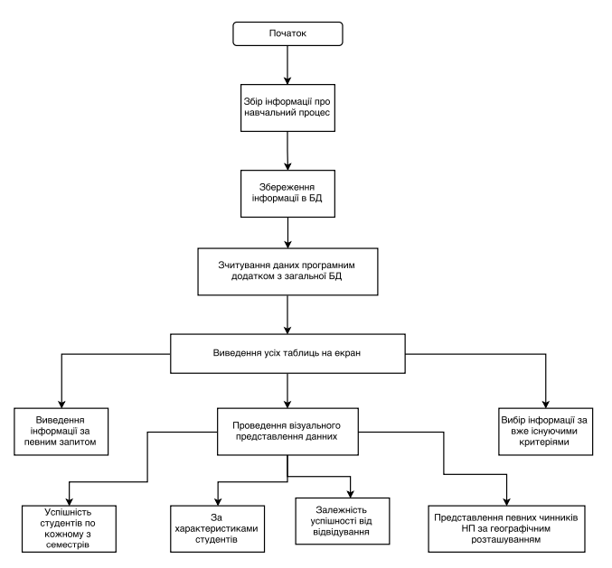
Рис 2.1. Блок-схема руху програми
2.3. Опис подання запитів

Центральне місце в SQLite займає команда SELECT, призначена для побудови запитів та вибірки даних з таблиць. У найпростішому випадку команда SELECT вибирає з заданої таблиці всі дані.
Запит може містити вирази, до складу яких можуть входити:
- константи;
- оператори;
- імена полів і таблиць;
- функції;
- фігурні, квадратні і круглі дужки;
- літерали;
- агрегація конструкцій;
Розглянемо прикладів запитів, які використовуються в програмі.
- Вибір таблиці «Країни»
SELECT country.[nameCountry]
FROM [country];
- Вибір таблиці «Напрямки»
SELECT direction.[nameDirection]
FROM [direction];
- Вибір таблиці «Дисципліни» і відповідні напрямки до них
SELECT DISTINCT direction.[nameDirection], [discipline].[nameDiscipline]
FROM direction, discipline
WHERE [direction].[id]=[discipline].[idDirection];
- Вибір таблиці «Оцінки» і відповідні оцінки
SELECT DISTINCT students.[surname], students.[name], marks.[Semester], discipline.[nameDiscipline], marks.[Points], marks.[NationalScala], marks.[ECTS]
FROM students, discipline, marks
WHERE
students.[id] = marks.[idName] AND
discipline.[id] = marks.[idDiscipline];
- Вибір таблиці «Пропуски»
SELECT students.[surname], students.[name], passes.[Semester], passes.[Count]
FROM students, passes
WHERE
students.[id] = passes.[idName] ;
- Вибір таблиці «Регіони та області» та відповідні країни
SELECT Region.[nameRegion], country.[nameCountry]
FROM Region, country
WHERE Region.[country] = [country].[id];
- Вибір таблиці «Студенти»
SELECT students.[surname], students.[name], students.[age], Region.[nameRegion], students.[campus]
FROM Region, students
WHERE Region.[id] = [students].[region];
- Вибір оцінок за кожний семестр і пропуски
SELECT DISTINCT passes.[Count], passes.[Semester], marks.[Points]
FROM passes, marks
WHERE
[passes].[idName] = 70 AND
[passes].[Semester] = 6;
- Вибір оцінок для кожного студента по кожному предмету за конкретний семестр
SELECT DISTINCT [discipline].[nameDiscipline], [marks].[Points]
FROM marks, discipline
WHERE
[marks].[idName] = 7 AND
[discipline].[id] = [marks].[idDiscipline];

2.4. Опис інформаційної технології
Інформаційна технологія – сукупність програмно-технічних засобів і методів збору, об'єднаних у технологічний комплекс, що забезпечує збір, створення, зберігання, накопичення, обробку, пошук, висновок, копіювання, передачу та поширення інформації.
Вхідна інформація надходить з CSV – файлів і саме так здійснюється збір даних. Вихідна інформація формується у вигляді звітів у зручному для ухвалення рішення вигляді(візуалізація)[10]. Опрацювання бази даних за допомогою відповідного програмного забезпечення перетворюється в звіти, що надходять до спеціалістів, які беруть участь у аналізу даних[6].
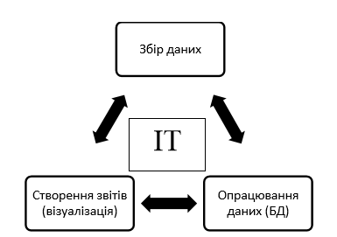
Рис.2.2.Основні компоненти ІТ
Інформаційна технологія включає (Див. Рис. 2.2.):
- Збір даних про НП кафедри ПМ НАУ. Для цього необхідна реляційна моделі БД. БД складається з таблиць: Студенти, Дисципліни, Напрямки дисциплін, Пропуски та Оцінки (Рис 2.3.).
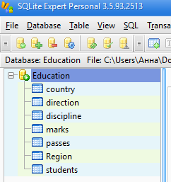
Рис.2.3.Основні таблиці БД
- Організацію запитів для пошуку оцінок студентів, пошук пропусків, для підрахунку середнього балу групи, для пошуку кількості студентів, які проживають в гуртожитку, для пошуку місця проживання студентів тощо. На Рис. 2.4. наведений приклад для пошуку дисциплін за Математично-природничим напрямком:
SELECT idDirection, nameDiscipline, nameDirection FROM discipline, direction WHERE discipline.idDirection == 1 AND direction.id == 1;
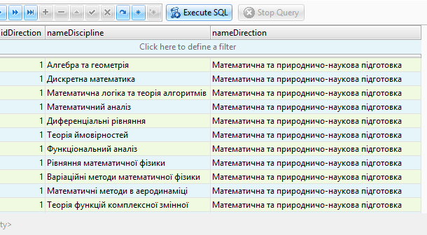
Рис.2.4.Приклад запиту в БД
3) візуальне представлення запитів і даних. Використовуються такі типи графіків: географічні карти для представлення інформації з яких областей навчаться студенти та яка успішність у студентів з різних регіонів; кругова діаграма для відображення статей групи та проживання студентів в гуртожитку; стовпчикова вертикальна діаграма для підрахунку середнього балу кожного студента; графік кореляційної залежності для відображення залежності між даними; кругова діаграма для відображення статей групи та проживання студентів в гуртожитку;
4) Аналіз результатів дозволяє дослідити зв’язки між даними та проаналізувати кореляційну залежність. Для побудови графіків і відображення їх були використані наступні такі компоненти, як Chart та Panel.
Приведемо схему основних модулів програми.
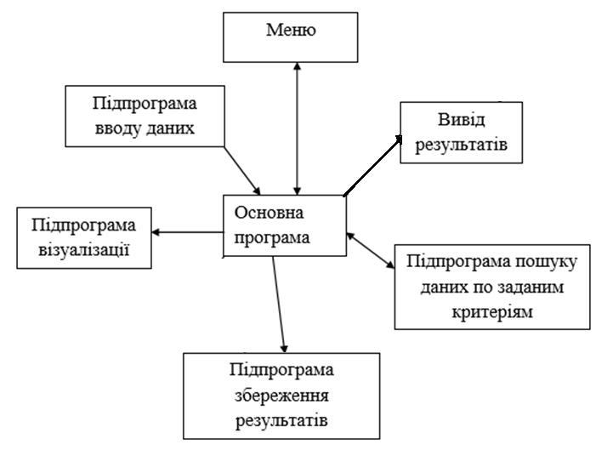
Рис.2.5.Основні функціональні модулі програми
Основна програма :
- Підпрограма вводу даних
- Вивід результатів
- Підпрограма візуалізації
- Меню
- Підпрограма збереження результатів
- Підпрограма пошуку даних по заданим критеріям
Перед проектуванням структури БД необхідно здійснити збір даних. Розглянемо методи збору даних для БД[1], які були використані в даній роботі:
- Було здійснено огляд документації кафедри ПМ для розуміння необхідності створення БД .
- Після отримання даних та зробленого аналізу створено структуру БД (Рис.2.6.).
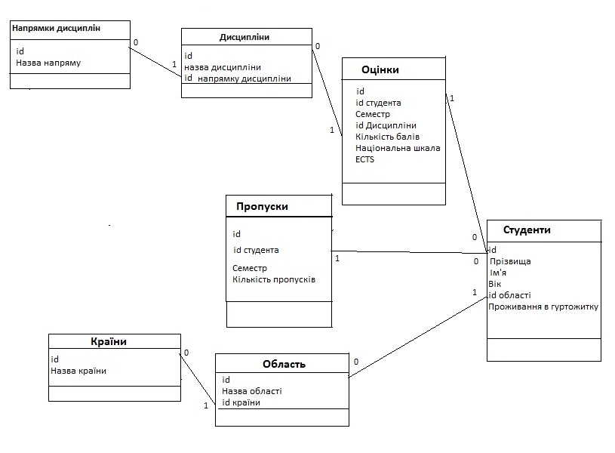
Рис.2.6. Структури БД
- Таблиця Напрямки дисциплін складається з: унікального ідентифікатора (id) і назви напрямку, де id – порядковий номер запису в БД.
- Таблиця Дисципліни складається з: назви дисципліни, id напрямку дисципліни та унікального ідентифікатора (id).
- Таблиця Оцінки ставить у відповідність кожному студенту (idстудента), кожній дисципліні (idдисципліни), навчальному семестру та оцінок: за Болонської системою, за національною шкалою та ECTS.
- Таблиця Студент відображає контакті дані студентів за домопогою: id, ПІБ, віку, проживання в гуртожитку, та область проживання (idобласті).
- Таблиця Пропуски містить: унікальний ідентифікатор (id), idстудента, навчальний семестр та кількість пропусків. Дана таблиця дозволяє отримати інформацію про відвідування студентами занять.
Варто зазначити, що дана стркуктура БД є найбільш ефективною з точки зору продуктивності і реалізації. Вона описує загальний принцип додавання та зберігання інформації, який покликаний забезпечити максимальну повноту і точність пошуку даних. Враховуючи плюси та недоліки СКБД було прийнято рішення використовувати сервер програму SQLite Expert, версії 3.5.93.2513.
2.5. Опис структури та архітектури прграмного продукту
Організацію роботи користувача розробленої системи представлено у вигляді UML-діаграми (рис. 2.7), яка відображає можливі дії обробки даних та допоміжні дії[13].
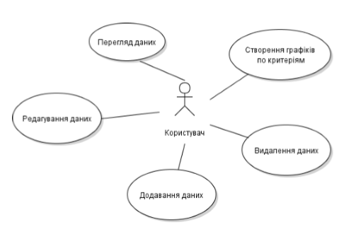
Рис.2.7. UML-діаграма варіантів використання
Керування програмою здійснюється за допомогою двух головних компонентів (Рис. 2.8.).
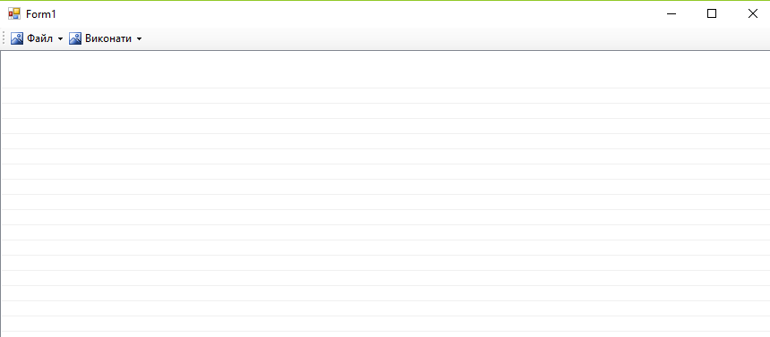
Рис.2.8. Інтерфейс програми
А саме таких випадаючих списків:
- «Файл» для основного керування програми, тобто для відкриття основних таблиць, очищення головного вікна та виходу з програми (Рис.2.9.);
- «Виконати», що безпосередньо здійснює візуальне представлення даних про НП (Рис. 2.10.).
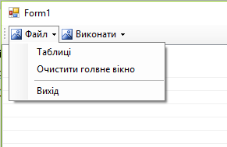
Рис. 2.9. «Файл»
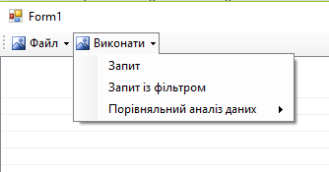
Рис. 2.10. «Виконати»
В меню «Файл» (Див. Рис.2.9.) користувач може вибрати такий підпункт, як «Талиці». Це дозволяє побачити перелік усіх існуючих таблиць в базі даних Education (Рис. 2.11.).
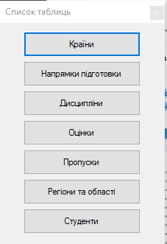
Рис.2.11. Пункт меню «Таблиці»
Відповідно в пункті меню «Виконати» наявні такі підпункти, як: запити, запити з фільтром та порівняльний аналіз даних. В підпункті «Запити» у користувача є можливість власноруч ввести конкретний запит, що його цікавить(Рис. 2.12.).
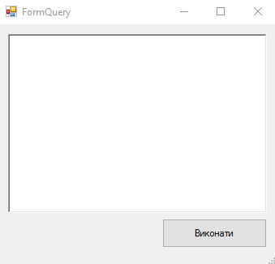
Рис.2.12. Пункт меню «Запити»
Обираючи підпункт «Запити з фільтром» у користувача є можливість побачити всю інформацію про навчальний процес конкретного студента за будь-який навчальний семестр (Рис. 2.13.).
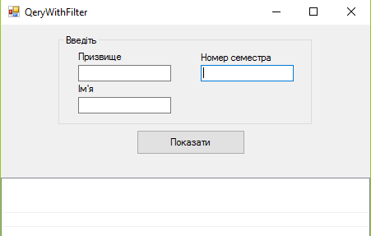
Рис.2.13. Пункт меню «Запити»

На Рис 2.14. показано функції, які користувач може здійснити після вибору вкладки «Порівняльний аналіз даних».
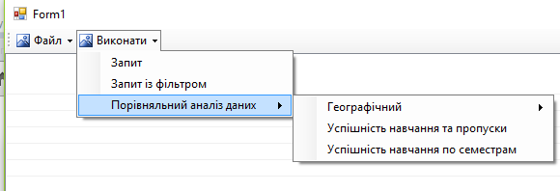
Рис.2.14. Пункт меню «Порівняльний аналіз даних»
Даний пункт меню має наступні вкладки обробки даних:
- За геграфічним розташуванням (Рис 2.15 .):
- Місце проживання студентів до навчання;
- Кількість студентів, що навчаються на відмінно;
- Кількість студентів, що навчаються добре;
- Кількість студентів, що навчаються на задовільно;
- Успішність усіх студентів по семестрам;
- Залежність успішності студентів від присутності на парах;
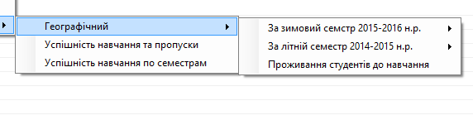
Рис. 2.15 . Географічний критерій

2.6. Тестування програмного продукту
Тестування розробленого програмного забезпечення проводилось на основі даних про навчальний процес на кафедрі ПМ НАУ.
- Відкриваємо для перегляду наявні таблиці(Рис. 2.16а, Рис. 2.16б, Рис.2.16в, Рис. 2.16г, Рис. 2.16д, Рис. 2.16є, Рис. 2.16ж)
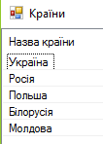
Рис. 2.16а. Таблиця «Країни»
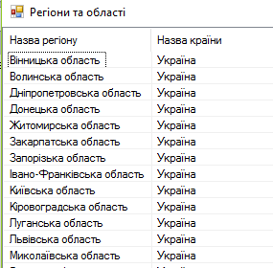
Рис. 2.16б. Таблиця «Області»
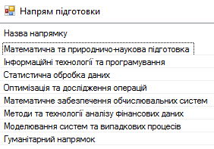
Рис. 2.16в. Таблиця «Напрями підготовки»
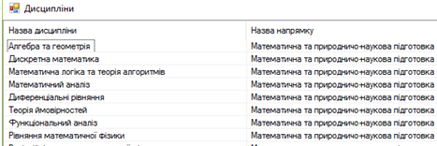
Рис. 2.16г. Таблиця «Дисципліни»
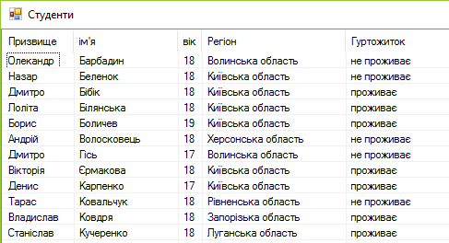
Рис. 2.16д. Таблиця «Студенти»
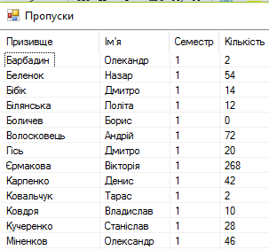
Рис. 2.16є. Таблиця «Пропуски»

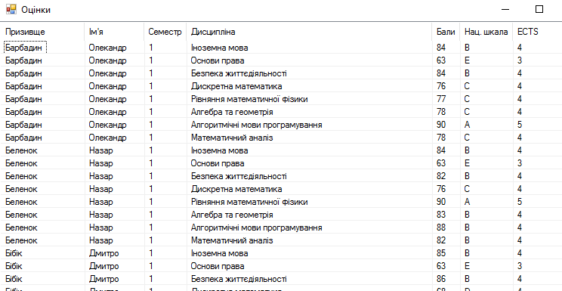
Рис. 2.16ж. Таблиця «Оцінки»
- Виконуємо запит по конкретному студенту (Рис. 2.17.)
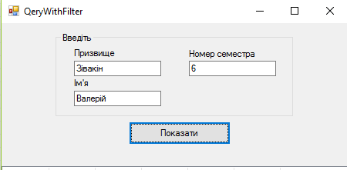
Рис. 2.17. Запит для отримання даних про успішність Зівакіна Валерія
Та отримуємо відповідний результат (Рис. 2.18.):
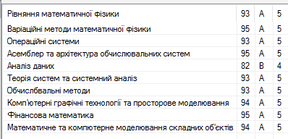
Рис. 2.18. Успішність Зівакіна Валерія за 6 семестр
- Виконуємо аналіз успішності студента та його пропусків (Рис 2.19.):
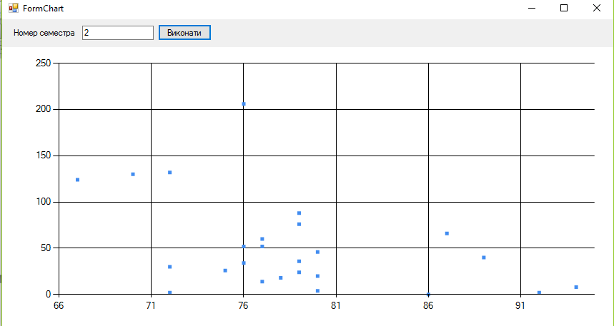
Рис 2.19. Кореляційне поле за 2-й навчальний семестр 2014-2015 н.р.
На Рис2.19. можна побачити кореляційну залежність оцінки студента від відвідування занять[3]. З даного графіку чітко видно, що чим більше пропусків у студента, тим нижчий бал за предмет.
- Будуємо стовпчикову діаграму для порівняльного аналізу по середньому балу для студентів 3-го курсу (Рис. 2.20.)
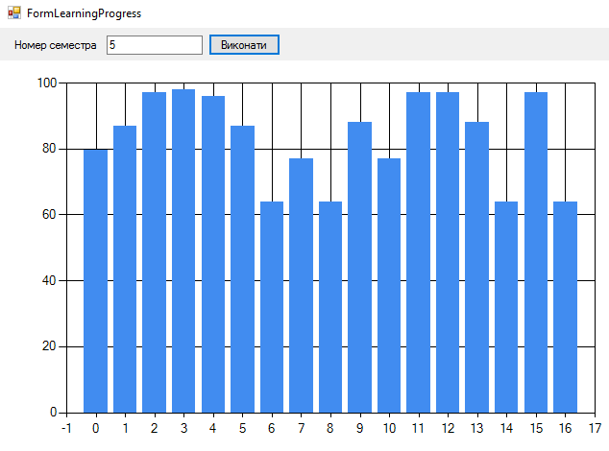
Рис 2.20. Середній бал студентів 3-го курсу за 5 семестр
На Рис.2.20. відображається результат порівняння середнього балу студентів по 351 групі за 5й семестр. З діаграми видно, що в групі 11 студентів мають середній бал 80 балів та вище, що є дуже хорошим результатом.
Побудуємо аналогічним чином стовпчикову діаграму пропусків студентів різних груп за 2-й семестр 2014 -2015 навчального року та 1-й семестр 2015 – 2016 навчального року.
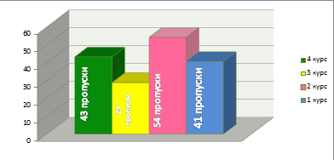
Рис.2.21. Середня кількість пропусків за 1-й семестр 2015-2016 н.р.
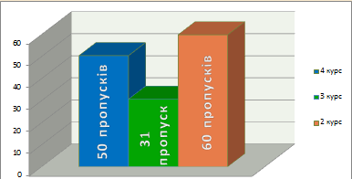
Рис.2.21. Середня кількість пропусків за 2-й семестр 2014-2015 н.р.
- Кругові діаграми. Відображає відсоток, займаний кожним значенням всередині набору даних у вигляді розбитого на частини кола.
Даний тип діаграми є досить простим, що в побудові, що для сприйняття людиною. На Рис.2.22. продемонстровано результат співвідношення статей 451 групи.
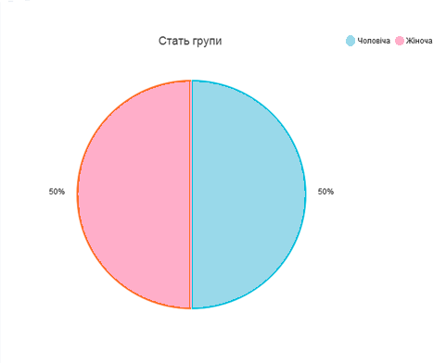
Рис.2.22. Стать 451 групи
На Рис.2.23. продемонстровано скільки студентів усіх курсів кафедри прикладної математики Національного авіаційного університету проживає в гуртожитку.
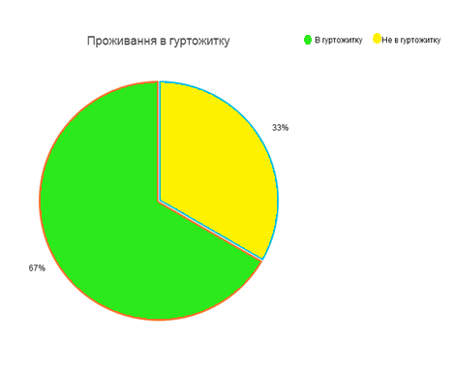
Рис.2.23. Проживання студентів в гуртожитку
- Географічна карта демонструє залежність даних від географічного розташування (Рис.2.24.).
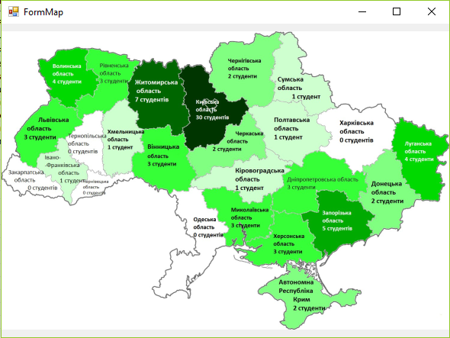
Рис.2.24.Проживання студентів кафедри ПМ по областям
Проведемо порівняльний аналіз успішності студентів за 2-й семестр 2014 -2015 навчального року та 1-й семестр 2015 – 2016 навчального року.
Студентів було вирішено розділити на три критерія:
- "Студенти, що навчаються на відмінно";
- "Студенти, що навчаються добре";
- "Студенти, що навчаються на задовільно";
1. Студенти, що навчаються на відмінно (Рис.2.25.а., Рис.2.25.б.)
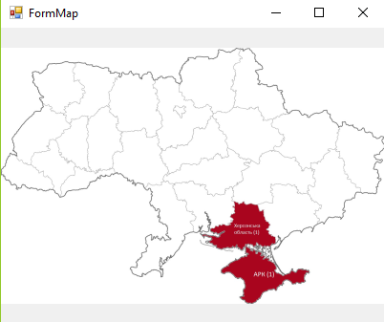
Рис.2.25.а. 2-й семестр 2014 -2015 навчального року
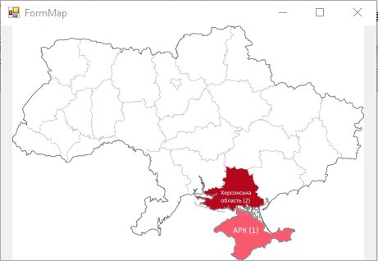
Рис.2.25.б. 1-й семестр 2015 – 2016 навчального року
- Студенти, що навчаються на добре (Рис.2.26.а., Рис.2.26.б.)
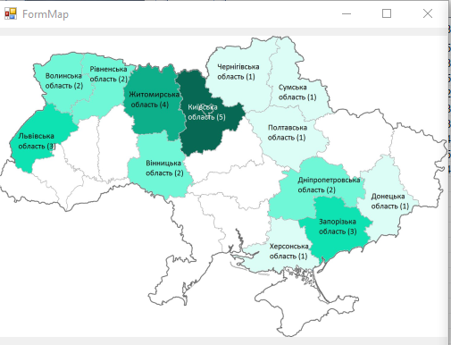
Рис.2.26.а. 2-й семестр 2014 -2015 навчального року
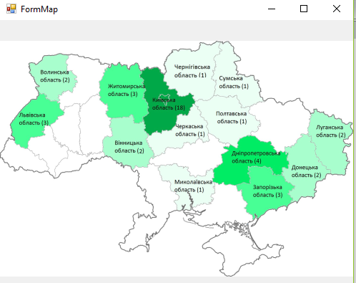
Рис.2.26.б. 1-й семестр 2015 – 2016 навчального року
- Студенти, що навчаються на задовільно(Рис.2.27.а., Рис.2.27.б.)
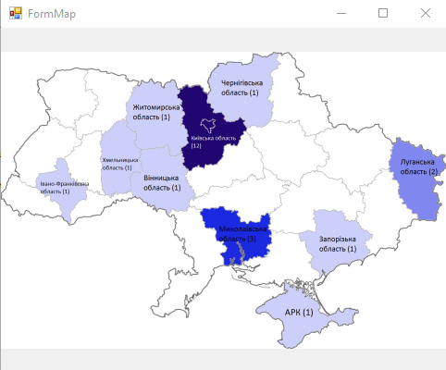
Рис.2.27.а. 2-й семестр 2014 -2015 навчального року
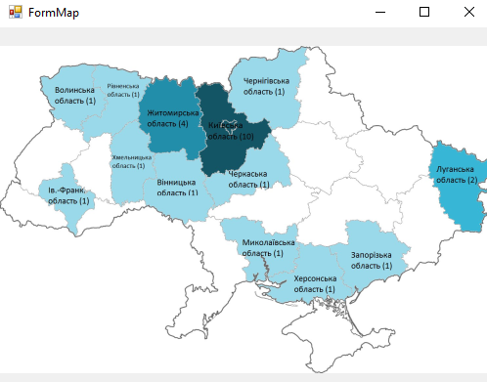
Рис.2.27.б. 1-й семестр 2015 – 2016 навчального року

ВИСНОВКИ ДО ДРУГОГО РОЗДІЛУ

1. Зібрано інформацію про навчальний процес на кафедрі ПМ НАУ.

2. Створено і проаналізовано структуру БД, яка є найбільш ефективною з точки зору продуктивності і оптимальності. Вона описує загальний принцип додавання та зберігання інформації, який покликаний забезпечити максимальну повноту і точність пошуку даних.

3. Розроблено програмне забезпечення супроводу та керування БД. Програма повністю відповідає поставленій задачі. Вона має доступний інтерфейс та дозволяє виконувати різні операції з даними.

4. Проведено тестування програми і оформлено результати досліджень. Результати подані у вигляді графіків, які наглядно ілюструють отримані результати. Аналізуючи графіки, можна робити висновки про навчальний процес на кафедрі ПМ.

ВИСНОВКИ
Результатами даної дипломної роботи можна вважати наступне:
1. Проведено аналіз засобів створення СКБД, перевагою яких є: аналіз великого об’єму даних, виділення реляційних зв’язків між таблицями з даними та зменшення інформаційного перевантаження людини.
2. Зроблено огляд навчального процесу на кафедрі прикладної математики НАУ. Було здійснено огляд документації кафедри ПМ для розуміння необхідності створення БД. На основі цього було вирішено створити власне програмне забезпечення.
3. Виконуючи дипломну роботу було створено нову інформаційну технологію збору, збереження, обробки, пошуку, візуального представлення великих обсягів даних та поширення інформації. Дана інформаційна технологія покладена в основу розробленого програмного забезпечення. Програмне забезпечення написане на об’єктно-орієнтованій мові програмування високого рівня C# в середовищі Visual Studio.
4. Спроектовано і розроблене нове програмне забезпечення Educational, яке дозволяє здійснювати збір, редагування, збереження даних та отримати якісне графічне їх представлення.
5. Проведено тестування програмного забезпечення. На основі розгляду візуального аналізу і програмного забезпечення реалізовано наступні методи візуалізації даних: кругова діаграма, стовпчикова діаграма, географічна карта та графік кореляційної залежності. За допомогою цих графік інформація про дані є доступною і легко сприймається людино. На основі графіків можна робити аналіз даних.
6. Перспектива подальшого розширення інформаційної технології «Education» полягає у наступному:
- впровадити систему користувачів з різноманітними ролями (адміністратор, викладач, студент тощо) та правами доступу до даних;
- додати можливість експорту даних в такі формати: doc, xls, pdf;
- реалізувати даний програмний продукт як додаток на мобільний телефон.
Таким чином, поставлена мета роботи була виконана.

СПИСОК ВИКОРИСТАНОЇ ЛІТЕРАТУРИ
1. Connolly T., Begg C. Database System A Practical Approach to Design, Implementation, and Management. – 3th ed. Eddison-Wesley:Scotland, 2003. – 1140p.
2. Гребешников А. Data Mining. – Доступний з: http://bug.kpi.ua/stud/work/RGR/DATAMINING/whatisdm.html
3. Приставка П.О, Мацуга О.М. Аналіз даних. Навч. посібник / МОН України: – Д.: Вид-во ДНУ, 2008.
4. Зінченко В. О. Теоретичні основи моніторингу управління якістю навчального процесу ВНЗ. – Луганськ, 2012
5. Хайдаров К.А. Методы и средства анализа данных. – Доступний з: http://bourabai.ru/tpoi/visual.htm
6. Кузнецов C. Настоящее и будущее визуализации // Т 46, No. 5, Maй 2013. – С.21-23
7. Ветров Ю. Визуализация данных: классификация Доступний з: http://experiment.ru/technologies/data-visualization-1/
8. Електронний ресурс: https://www.sqlite.org/
9. Електронний ресурс: http://www.kolomna-schoolct.narod.ru/st40401.htm
10. Електронний ресурс: http://mkr.org.ua/abouthistory/index/1
11. Електронний ресурс: http://vuz.osvita.net/ua/
12. Електронний ресурс: https://products.office.com/de-de/access
13. Електронний ресурс: http://www.postgresql.org/
14. Електронний ресурс: http://www.fusioncharts.com/charts/fusioncharts/

